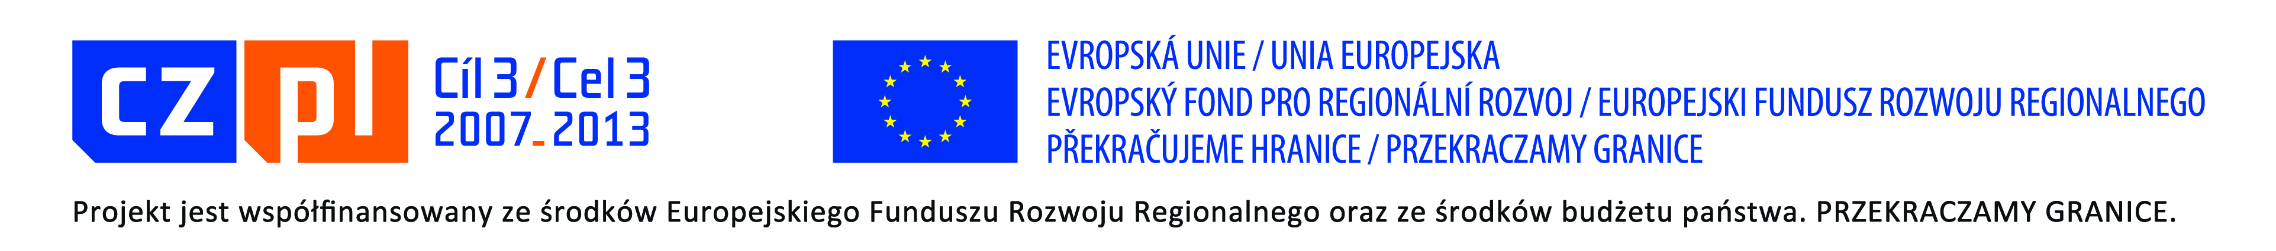

**Protokół wyboru oferenta**

Tytuł projektu „Sudety - wspólna przestrzeń”

Dotyczy: konkurs ofert na zakup i dostawę materiałów biurowych na potrzeby realizacji projektu zgodnie z ogłoszeniem konkursowym z dnia 17.02.2015 r.

**Wpłynęły oferty:**

1. **„**ARTIM**”** Sp. z o.o.

**Wybrana oferta:** **„**ARTIM**”** Sp. z o.o.

Nysa, dnia 25.02.2015 r.